Лабораторная работа №1

по дисциплине: «Технология разработки программного обеспечения»
на тему: «Разработка технического задания и реализация программы для проверки симметричности матрицы»

Вариант: 15

Цель работы: Разработка технического задания и программная реализация алгоритма проверки симметричности вещественной матрицы.

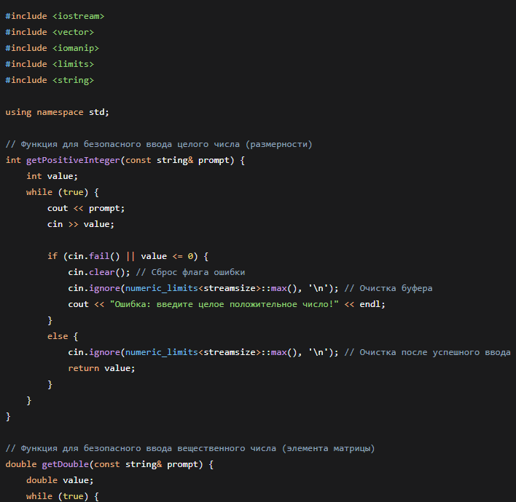
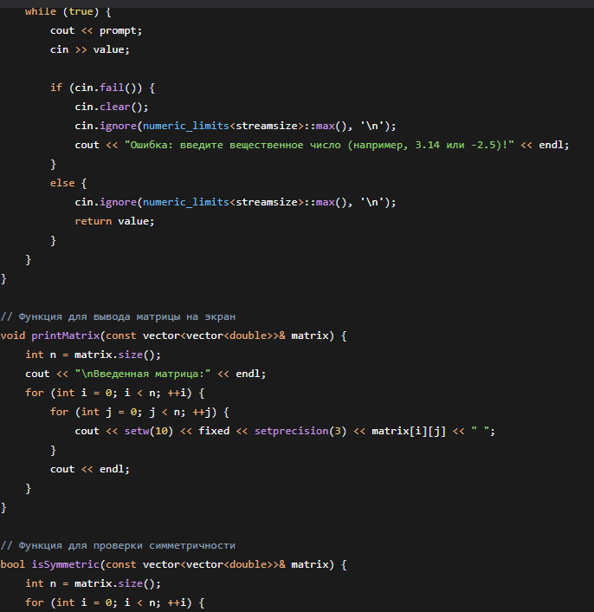

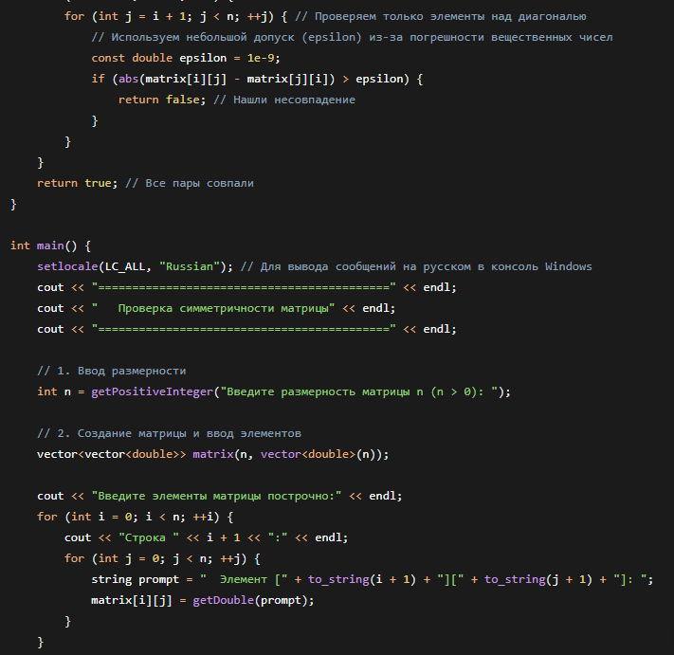
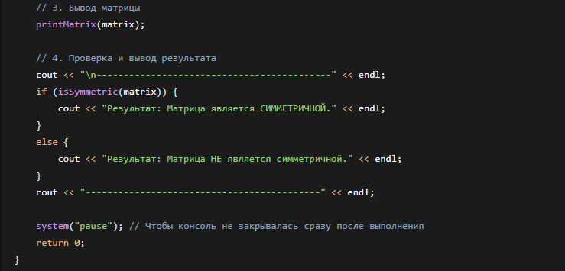

Итог: n=3
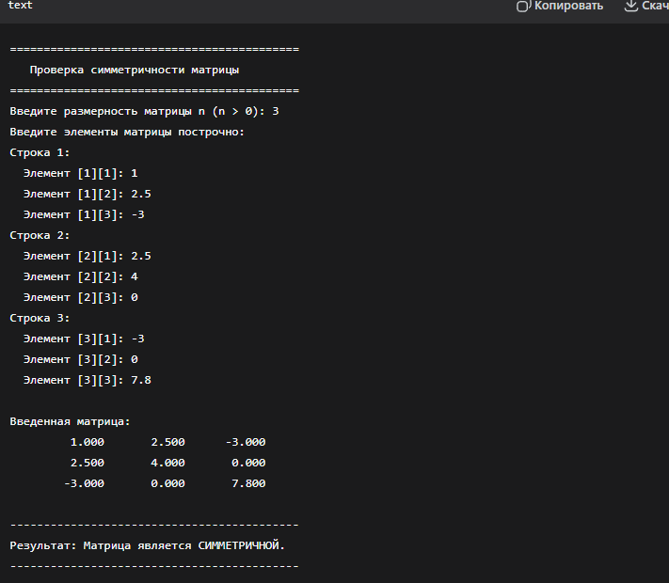

n=2

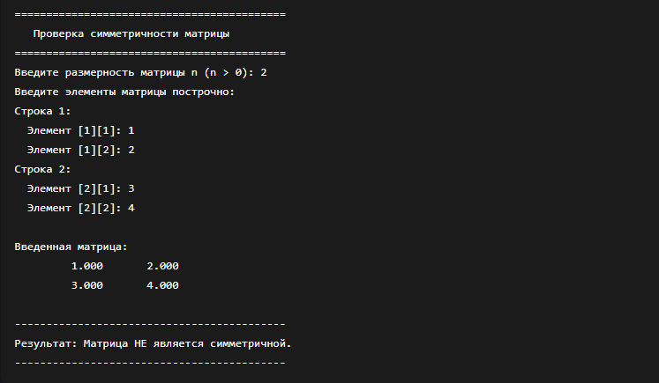
Защита от некорректного ввода
